Южно-Уральский государственный колледж, корпус Информационных Технологий и Экономики

**Отчет**

По дисциплине МДК.01.04. Системное программирование

Лабораторная работа №16 «Разработка и использование

рекурсивных процедур и функций»

Вариант №9

Выполнил студент Яковлев Е.К.

Группа ИСп320Д

2023 г.

**Ход работы:**

1. **Задание:** в прямоугольной матрице размером М*К, имеющей имя ММ, содержатся целые числа: М — число строк, К — число столбцов. Ввести элементы матрицы с клавиатуры. Определить и вывести на экран сумму положительных элементов в каждом столбце. Определить столбец с максимальным значением этой суммы и вывести его номер на экран.
   1. Код программы:

#include <stdio.h>

#include <locale>

#define MAX_ROWS 100

#define MAX_COLS 100

int main() {

setlocale(LC_ALL, "");

int MM[MAX_ROWS][MAX_COLS];

int M, K;

// Вводим размеры матрицы

printf("Введите число строк (М): ");

scanf_s("%d", &M);

printf("Введите число столбцов (К): ");

scanf_s("%d", &K);

// Вводим элементы матрицы

printf("Введите элементы матрицы:\n");

for (int i = 0; i < M; i++) {

for (int j = 0; j < K; j++) {

printf("Элемент [%d][%d]: ", i, j);

scanf_s("%d", &MM[i][j]);

}

}

// Сумма положительных элементов в каждом столбце

int sums[MAX_COLS] = { 0 };

for (int j = 0; j < K; j++) {

for (int i = 0; i < M; i++){

if (MM[i][j] > 0)

sums[j] += MM[i][j];

}

}

// Выводим суммы положительных элементов в каждом столбце

printf("Суммы положительных элементов в каждом столбце:\n");

for (int j = 0; j < K; j++) {

printf("Столбец %d: %d\n", j, sums[j]);

}

// Находим столбец с максимальной суммой

int maxSumIndex = 0;

for (int j = 1; j < K; j++) {

if (sums[j] > sums[maxSumIndex])

maxSumIndex = j;

}

// Выводим номер столбца с максимальной суммой

printf("Столбец с максимальной суммой: %d\n", maxSumIndex);

}

* 1. Снимок экрана:

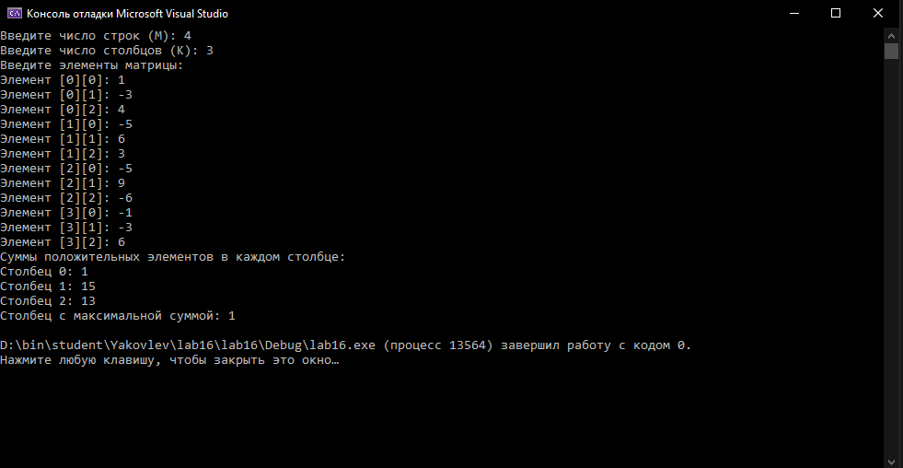

**Контрольные вопросы**

1. **Каким образом задаются многомерные массивы в языке Си?**

В языке Си многомерные массивы задаются с использованием квадратных скобок. Для создания двумерного массива, например, нужно указать количество строк и столбцов внутри скобок. Например, следующий код создаст двумерный массив размером 3x4:

int myArray[3][4];

1. **В чем преимущества массивов перед переменными?**

Преимущества массивов перед переменными заключаются в возможности хранить и обрабатывать несколько значений одного типа данных в удобной форме. Массивы позволяют эффективно организовать работу с большим количеством данных, так как элементы массива располагаются последовательно в памяти.

1. **Как записать значение в элемент массива?**

Для записи значения в элемент массива необходимо указать индекс этого элемента и присвоить ему новое значение. Индексы в массивах начинаются с нуля. Например, чтобы записать значение 10 в первый элемент массива myArray, нужно выполнить следующую операцию:

myArray[0] = 10;

1. **Как отобразить элементы массива на экране монитора?**

Чтобы отобразить элементы массива на экране монитора, можно использовать циклы. Например, для вывода всех элементов одномерного массива myArray на экран, можно воспользоваться следующим кодом:

for (int i = 0; i < sizeof(myArray) / sizeof(myArray[0]); i++) {

printf("%d ", myArray[i]);

}

Для вывода элементов двумерного массива можно использовать два вложенных цикла.

**Вывод:** таким образом, я изучил особенности работы с многомерными массивами в языке Си и написал программу обработки многомерных массивов данных в соответствии с заданным вариантом.